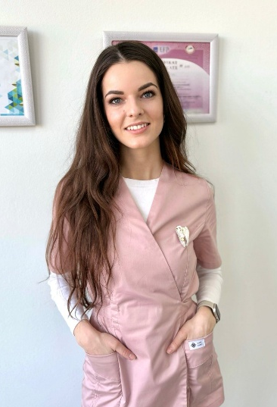
Данко Ельвіра Михайлівна – доктор філософії за спеціальністю 221 «Стоматологія», доцент кафедри терапевтичної стоматології ДВНЗ «Ужгородський національний університет».

ORCID: https://orcid.org/0000-0002-3997-9311
Google Scholar: https://scholar.google.com/citations?user=1m2c3hAAAAAJ&hl=en&oi=ao
Scopus ID: https://www.scopus.com/authid/detail.uri?authorId=57226699176 ResearchGate: https://www.researchgate.net/profile/Elvira-Danko?ev=hdr_xprf

h-index: Google scholar – 6, Scopus - 3

Автор та співавтор понад 75 наукових публікацій, серед яких, 17 публікацій у фахових виданнях України; 7 публікацій, що входять до наукометричних даних Scopus та Web of Science; 34 тези доповідей на конференціях; 8 патентів України на корисну модель та 2 патенти України на винахід.

Професійний досвід:
- У 2017 році закінчила стоматологічний факультет ДВНЗ «УжНУ» та отримала диплом спеціаліста з відзнакою, кваліфікацію лікаря-стоматолога.
- У 2019 році закінчила інтернатуру на базі стоматологічного факультету ДВНЗ «УжНУ».
- 2018-2021 рр. – асистент кафедри терапевтичної стоматології;
- 2019-2025 рр. – здобувач кафедри терапевтичної стоматології;
- 2020-2021 рр. – Стипендіат Кабінету Міністрів України;
- 2021-2025 рр.– старший викладач кафедри терапевтичної стоматології;
- У 2025 році захистила дисертацію на здобуття наукового ступеня доктора філософії на тему «Клініко-лабораторне обґрунтування вдосконалення методу лікування генералізованого пародонтиту із застосуванням фототерапії» за спеціальністю 221 «Стоматологія» у галузі знань 22 «Охорона здоров’я»;
- З 2025 року – доцент кафедри терапевтичної стоматології

Сфера наукових інтересів:
- дослідження та впровадження сучасних немедикаментозних методів, зокрема, лазерного, світлодіодного та поляризованого випромінювання при лікуванні захворювань тканин пародонту;
- застосування фотодинамічної терапії при генералізованому пародонтиті;
- аналіз та шляхи подолання антибіотикорезистентності мікроорганізмів, зокрема, при лікуванні пародонтиту.
Участь у проєктах
- Стипендіат Кабінету Міністрів України 2020-2021 рр.;
- Стартап-УжНУ – 2025;
- Медичне стажування у Ризькому північному університеті 6 жовтня – 16 листопада 2025 року (м. Рига, Латвійська Республіка).

Участь у громадських об’єднаннях
- Асоціація Стоматологів України;
- Товариство Мікробіологів України.

Персональна інформація
E-mail: elvira.danko@uzhnu.edu.ua

